网上教室借用系统使用指南

1．进入综合教务系统后，点击“教学资源”。
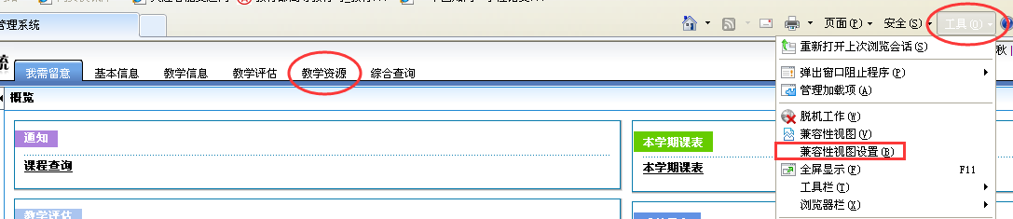

备注：如果点击后无反应，点浏览器右上部的“工具”->“兼容性视图设置”，会出现下图，点“添加”按钮后，点击“关闭”，该问题即可解决。
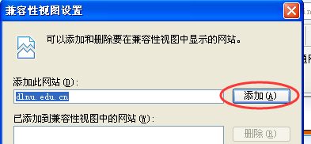
2. 点击左下部的“教室借用申请”。（注：院系审批人的审批位置也在此处）
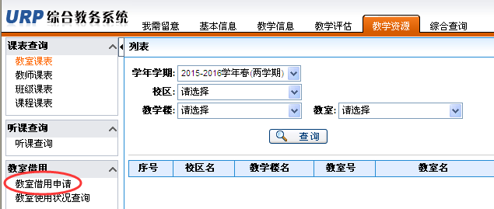
3. 出现如下界面，点击右上角的“增加”按钮。
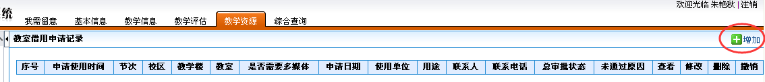
4. 点击“添加教室借用信息”。
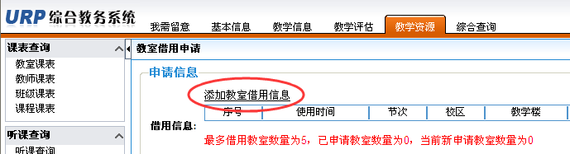
5．填写“使用时间”、“节次”、“是否使用多媒体”、“选择教室”信息后，点“确定”按钮。
详细填写教室的“用途”及“联系电话”。选择“院系审批人”后，点“完成”按钮。
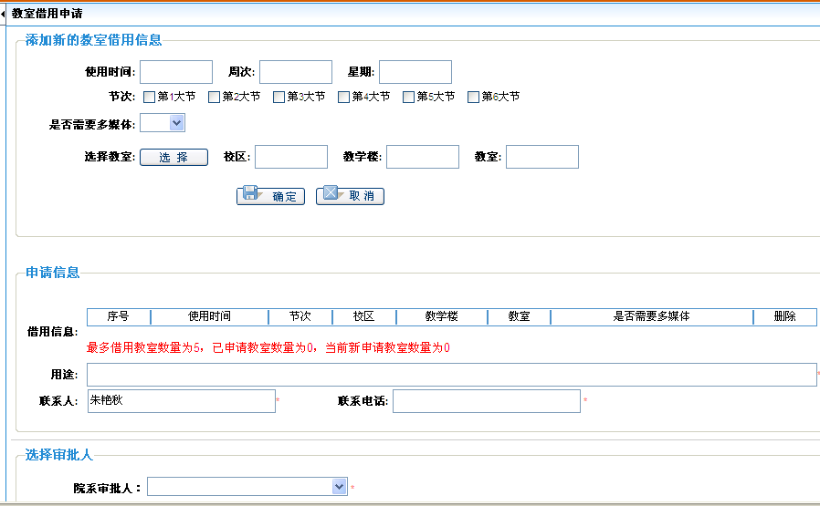
6. 教室借用信息填写完成后，请及时通知“院系审批人”上网审批，院系审批人完成后，教务处审批人才能够看到申请信息以及处理审批信息。

